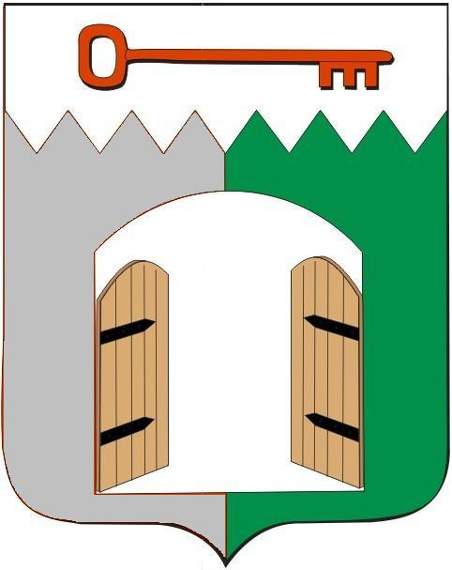

СОВЕТ ИСИЛЬКУЛЬСКОГО ГОРОДСКОГО ПОСЕЛЕНИЯ
ИСИЛЬКУЛЬСКОГО МУНИЦИПАЛЬНОГО РАЙОНА
ОМСКОЙ ОБЛАСТИ
(четырнадцатое заседание четвертого созыва)

РЕШЕНИЕ

31 октября 2024 года № 68
г. Исилькуль

О стоимости проезда учащихся государственных, муниципальных
общеобразовательных школ очной формы обучения Исилькульского
городского поселения на 2025 год

Руководствуясь Федеральным Законом от 6 октября 2003 года №131-ФЗ «Об общих принципах организации местного самоуправления в Российской Федерации», Уставом Исилькульского городского поселения Исилькульского муниципального района Омской области, Совет Исилькульского городского поселения Омской области Р Е Ш И Л:
1. Утвердить стоимость проезда учащихся государственных, муниципальных общеобразовательных школ очной формы обучения Исилькульского городского поселения на 2024 год в сумме 20,00 (Двадцать) рублей за одну поездку.
2. Администрации Исилькульского городского поселения производить возмещение недополученных доходов перевозчикам, в связи с оказанием услуг по перевозке учащихся общеобразовательных учреждений Исилькульского городского поселения в пределах сумм, предусмотренных в бюджете поселения.
3. Признать утратившим силу решение Совета Исилькульского городского поселения Исилькульского муниципального района от 11 декабря 2019 года №108 «О стоимости проезда учащихся государственных, муниципальных общеобразовательных школ очной формы обучения Исилькульского городского поселения на 2020 год».
4. Опубликовать (обнародовать) настоящее решение.

Председатель Совета
Исилькульского городского поселения И.В. Яковенко

Временно исполняющий полномочия главы
Исилькульского городского поселения И.М.Архипов

